高等影像處理
影像平滑化與邊緣偵測(Image smoothing and edge detection)

學號： 60547047S 姓名： 羅天宏

一、專題名稱：
YA手勢偵測

二、程式語言及編譯器
C#、 Visual Studio 2015

三、程式功能
1.讀寫影像檔案，並可按下Smoothing/Edge按鈕輸出經過灰階處理Smoothing/Edge Detection後的圖片。
2.本程式可讀入的影像檔格式包含JPG檔、PNG檔，輸出的影像檔格式則為PNG檔。

Smoothing 用三個Mask
double[,] Gaussian_3x3 = new double[3, 3] { {1.0, 2.0, 1.0},
{2.0, 4.0, 2.0},
{1.0, 2.0, 1.0}};

double[,] Averaging_3x3 = new double[3, 3] { {1.0, 1.0, 1.0},
{1.0, 1.0, 1.0},
{1.0, 1.0, 1.0}};
double[,] Gaussian_5x5 = new double[5, 5] { { 1, 4, 6, 4, 1 },
{ 4, 16, 24, 16, 4 },
{ 6, 24, 36, 24, 6 },
{ 4, 16, 24, 16, 4 },
{ 1, 4, 6, 4, 1 }, };
Edge用兩個Mask
double[,] laplacian5x5 = new double [5,5] { { 0, 0, -1, 0, 0 },
{ 0, -1, -2, -1, 0 },
{ -1, -2, 16, -2, -1 },
{ 0, -1, -2, -1, 0 },
{ 0, 0, -1, 0, 0 } };

double[,] laplacian3x3 = new double [3, 3] { { -1, -1, -1, },
{ -1, 8, -1, },
{ -1, -1, -1, }, };
四、輸入輸出結果
一、原圖的Smoothing 和 Edge Detection
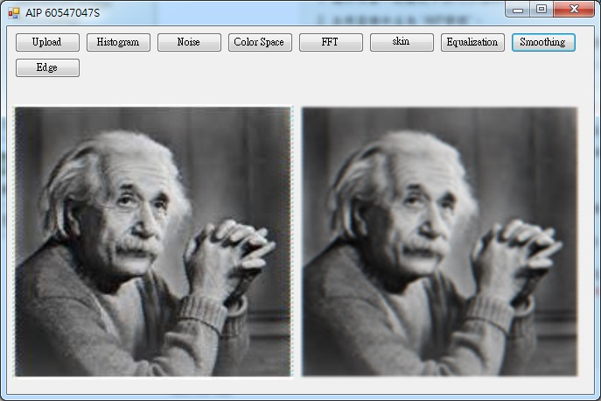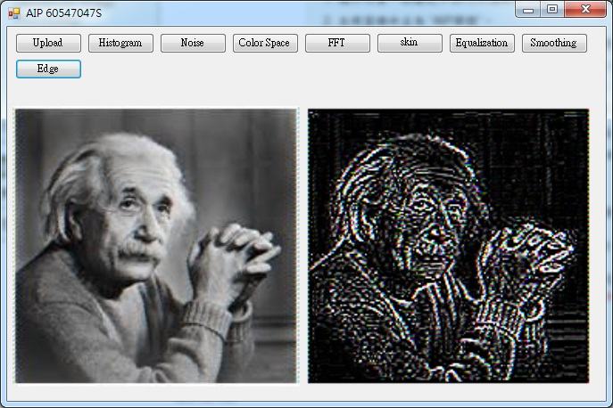

二、加入Gaussian Noise的Smoothing 和 Edge Detection(Noise + Smoothing)
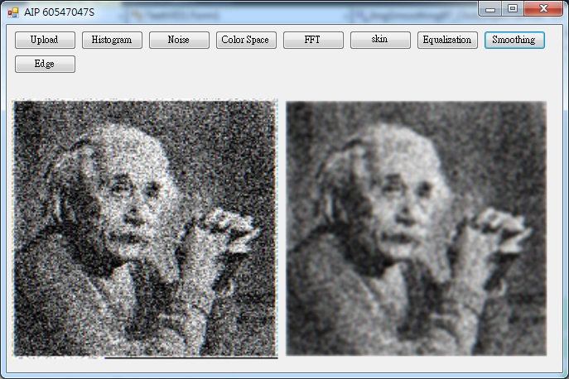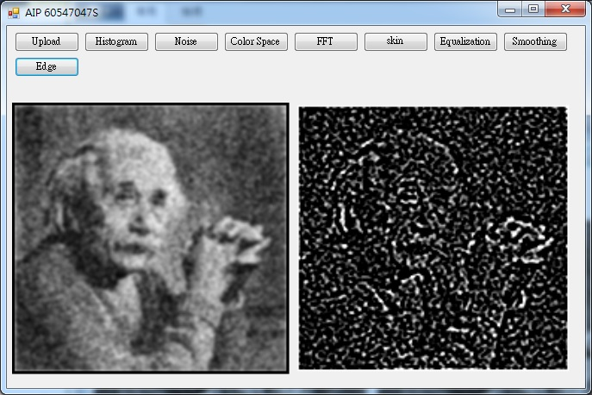

三、手勢的Smoothing 和 Edge Detection
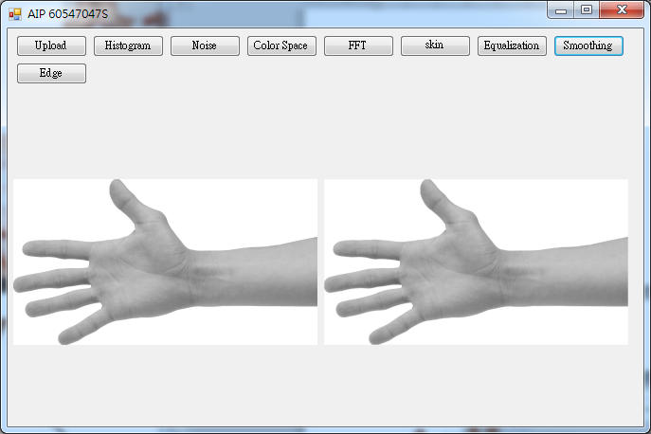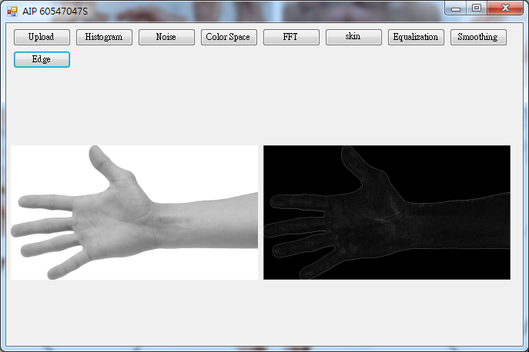

四、手勢2的Smoothing 和 Edge Detection
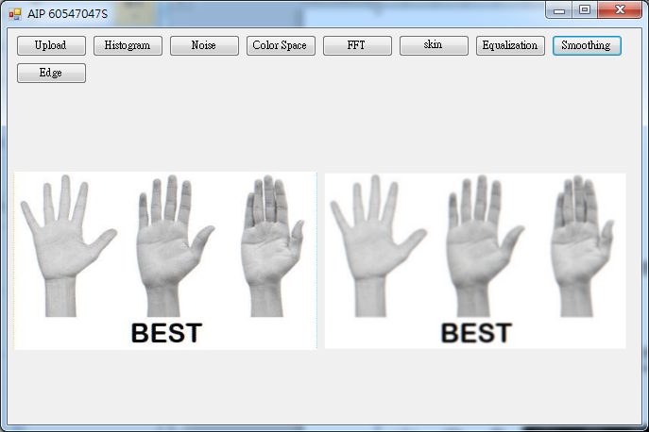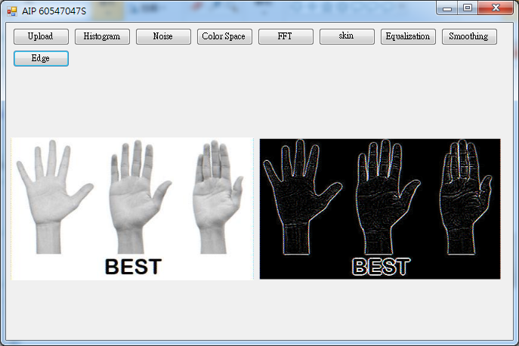

五、程式心得
這次實作了Image Smoothing和Edge detection兩個影像處理的前處理動作，分別的功能為減少Noise的影響，以及找出Edge(劇烈變化的Pixel位置) ，處理方式為預先存好幾個Mask，在使用者輸入選項後，便將對應的Mask與原圖做Convolution輸出。

這次的實作除了測試原圖的Smoothing和Edge Detection的功用以外，還有測試實際上將Noise加入圖片後，對於Smoothing和Edge Detection的影響，可以看出加入Noise的Smoothing前後的變化更為明顯，且edge detection因為原圖多了不少劇烈的變化，導致偵測到的Edge不太準確，不過比原來加入Noise卻沒有Smoothing的結果已經好了不少，由此可知在Noise還在可以接受的範圍時，smoothing還是有效果的。

